RadioButton

A diferencia de los checkBox solo puede haber uno seleccionado. A la vez, son circulares.

<ColumnDefinition Width="0.5*"></ColumnDefinition>

<ColumnDefinition Width="0.5*"></ColumnDefinition>

El “0.5*” es para que cada una ocupe el 50% de la columna.



Para darle texto al RadioButton se puede hacer así, con otra etiqueta:

<RadioButton Margin="30,15,100,15">

<TextBlock Text="Rojo"></TextBlock>

</RadioButton>

Con un textblock dentro de la apertura/cierra del button.

O así, agregando la variable content, a la misma etiqueta de RadioButton:

<RadioButton Content="Rojo" Margin="30,15,100,15"></RadioButton>

Para que las imagenes se solapen, cuenta que no puede hacerse con stackpanels, sino con grids.

Hasta el momento, el código es este:

<Grid>

<Grid.RowDefinitions>

<RowDefinition Height="75"></RowDefinition>

<RowDefinition Height="*"></RowDefinition>

</Grid.RowDefinitions>

<StackPanel Grid.Row="0">

<TextBlock Text="SEMÁFORO" FontSize="45" TextAlignment="Center" Foreground="BlueViolet"></TextBlock>

</StackPanel>

<StackPanel Grid.Row="1">

<Grid>

<Grid.ColumnDefinitions>

<ColumnDefinition Width="0.5*"></ColumnDefinition>

<ColumnDefinition Width="0.5*"></ColumnDefinition>

</Grid.ColumnDefinitions>

<StackPanel Grid.Column="0">

<RadioButton Content="Rojo" Margin="30,15,100,15"></RadioButton>

<RadioButton Content="Amarillo" Margin="30,15,100,15"></RadioButton>

<RadioButton Content="Verde" Margin="30,15,100,15"></RadioButton>

</StackPanel>

<StackPanel Grid.Column="1">

<Image Source="C:\Users\Pcablo\Desktop\Semaforo.png" Height="333"></Image>

</StackPanel>

</Grid>

</StackPanel>

</Grid>

Y resulta en esto: Si se toca un botón se deselecciona el resto. Desde ya, no hacen nada

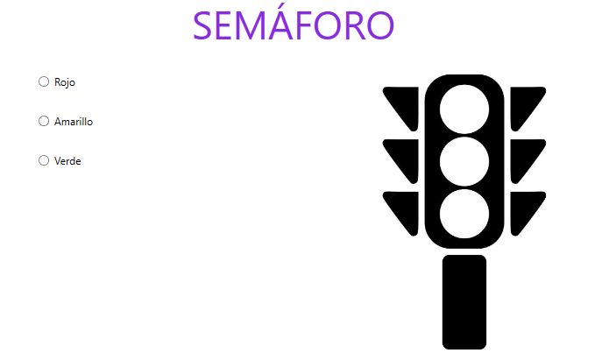

Si se inserta Ellipse en un stackpanel, no se va a poder acomodar bien, ya que no se puede meter en el espacio de otra imagen.

Acá está todo el código:

<Grid>

<Grid.RowDefinitions>

<RowDefinition Height="75"></RowDefinition>

<RowDefinition Height="*"></RowDefinition>

</Grid.RowDefinitions>

<StackPanel Grid.Row="0">

<TextBlock Text="SEMÁFORO" FontSize="45" TextAlignment="Center" Foreground="BlueViolet"></TextBlock>

</StackPanel>

<StackPanel Grid.Row="1">

<Grid>

<Grid.ColumnDefinitions>

<ColumnDefinition Width="0.5*"></ColumnDefinition>

<ColumnDefinition Width="0.5*"></ColumnDefinition>

</Grid.ColumnDefinitions>

<StackPanel Grid.Column="0">

<RadioButton Content="Rojo" Margin="100,15,100,15" Click="RadioButton_Click"></RadioButton>

<RadioButton Content="Amarillo" Margin="100,15,100,15" Click="RadioButton_Click_2"></RadioButton>

<RadioButton Content="Verde" Margin="100,15,100,15" Click="RadioButton_Click_1"></RadioButton>

</StackPanel>

<Grid Grid.Column="1">

<Image Source="C:\Users\Pcablo\Desktop\Semaforo.png" Height="333"></Image>

<Ellipse Visibility="Hidden" Width="58" Height="58" Name="ElipseRojo" Fill="Red" Margin="168,25,170,252"></Ellipse>

<Ellipse Visibility="Hidden" Width="58" Height="58" Name="ElipseAmarillo" Fill="Yellow" Margin="168,85,170,192"></Ellipse>

<Ellipse Visibility="Hidden" Width="58" Height="58" Name="ElipseVerde" Fill="Green" Margin="168,145,170,132"></Ellipse>

</Grid>

</Grid>

</StackPanel>

</Grid>

Y acá el C#:

public partial class MainWindow : Window

{

public MainWindow()

{

InitializeComponent();

}

private void RadioButton_Click(object sender, RoutedEventArgs e)

{

ElipseRojo.Visibility = Visibility.Visible;

ElipseVerde.Visibility = Visibility.Hidden;

ElipseAmarillo.Visibility = Visibility.Hidden;

}

private void RadioButton_Click_1(object sender, RoutedEventArgs e)

{

ElipseVerde.Visibility = Visibility.Visible;

ElipseAmarillo.Visibility = Visibility.Hidden;

ElipseRojo.Visibility = Visibility.Hidden;

}

private void RadioButton_Click_2(object sender, RoutedEventArgs e)

{

ElipseAmarillo.Visibility = Visibility.Visible;

ElipseRojo.Visibility = Visibility.Hidden;

ElipseVerde.Visibility = Visibility.Hidden;

}

}

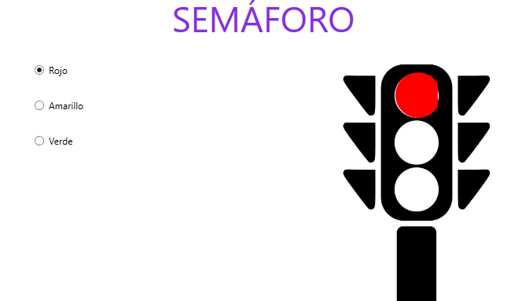Funciona perfecto. Al tocar un botón, se limpia el otro color que podría estár encendido. La imagen está un poco rota.